Załącznik nr 4
do uchwały Nr ……………..
Rady Gminy Kleszczów z dnia ………

Gmina Kleszczów

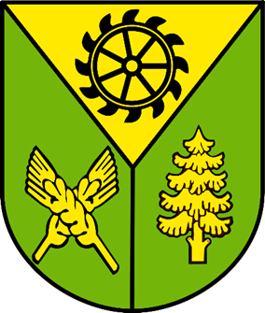

Gminny Program ochrony zdrowia psychicznego
dla Gminy Kleszczów na lata 2026-2028

Spis treści
Spis tabel 3
Spis rycin 3
Wprowadzenie 4
Ochrona zdrowia psychicznego WHO 4
Ochrona zdrowia psychicznego UE 5
Ochrona zdrowia psychicznego Polska 6
Komplementarność z krajowymi dokumentami strategicznymi 7
Komplementarność z regionalnymi dokumentami strategicznymi 8
Komplementarność z lokalnymi dokumentami strategicznymi 8
1. Opis problemu zdrowotnego 9
Zdrowie psychiczne 9
Uwarunkowania zdrowia psychicznego 12
Zamachy samobójcze 17
2. Dane liczbowe dotyczące Gminy Kleszczów 18
Demografia 18
Finanse publiczne 20
3. Zasoby instytucjonalne na terenie Gminy Kleszczów 21
Placówki oświatowe 21
Domy i ośrodki kultury w gminie Kleszczów 21
Opieka zdrowotna 21
Ocena gminnych zasobów w działaniach z zakresu ochrony zdrowia, w tym zdrowia psychicznego 22
Gminny Ośrodek Pomocy Społecznej 22
4. Cele programu 24
Cel główny programu 24
Cele szczegółowe programu 24
Realizacja celów: 24
Działanie szczegółowe 1: Promocja zdrowia psychicznego i zapobieganie zaburzeniom psychicznym 25
Działanie szczegółowe 2: Zapewnienie osobom z zaburzeniami psychicznymi opieki specjalistycznej 27
Działanie szczegółowe 3: Zwiększenie integracji społecznej osób z zaburzeniami psychicznymi 28
Działanie szczegółowe 4: Stworzenie dedykowanego systemu do zarzadzania działaniami z zakresu ochrony zdrowia psychicznego na szczeblu samorządowym 29
5. Zasady realizacji programu 31
Beneficjenci programu 31
Realizatorzy programu 31
Finansowanie programu 31
Zakładane rezultaty realizacji programu 31
6. Budżet programu 31
1. Koszty organizacyjne 31
2. Koszty interwencji 32
3. Źródło finansowania 32
7. Podsumowanie 33
8. Bibliografia 34

Spis tabel
Tabela 1. Rozpowszechnienie zaburzeń psychicznych wśród mieszkańców Polski w wieku 18+ 14
Tabela 2. Wydatki budżetu gminy Kleszczów według działów klasyfikacji budżetowej w latach 2015 - 2022 20

Spis rycin
Rycina 1. Pola Lalonda 10
Rycina 2. Populacja Gminy Kleszczów 18
Rycina 3. Stan cywilny ludności Gminy Kleszczów 19
Rycina 4. Przyczyny zgonów mieszkańców Gminy Kleszczów 19

Wprowadzenie
Zdrowie psychiczne jest obszarem szczególnego zainteresowania działań z obszaru zdrowia publicznego ze względu na rozmiar i dynamikę problemów pojawiających się na przestrzeni ostatnich lat.
Modele opieki psychiatrycznej są definiowane zarówno przez WHO, organy UE oraz polskie organy administracji publicznej.
System ochrony zdrowia w Polsce który podlega nieustającym zmianom jest nadal deficytowy w rozwiązania dotyczące opieki nad pacjentami z dysfunkcjami zdrowia psychicznego. Równocześnie przychodzi nam się mierzyć z problemami dotyczącymi kadr medycznych, których jest zdecydowany brak w specjalizacjach mogących wspierać leczenie chorób psychicznych.
Obecny trend szybkiego życia w ciągłym stresie, konsumpcjonizm i wszechobecna samotność pomimo dostępu do social mediów jest przyczyną wielu zaburzeń psychicznych, które nasilają się dodatkowo poprzez wykluczenie społeczne osób potrzebujących opieki. Nadal funkcjonujące przekonanie, że opieka psychiatryczna/psychologiczna jest czymś złym/wstydliwym. Przekonanie takie dodatkowo pogłębia problem rzutując na efektywność leczenia i możliwości wsparcia osób z problemami psychicznymi. Nie bez znaczenia też w obliczu wyzwań zdrowotnych była sytuacja epidemiologiczna na świecie i w Polsce (pandemia COVID-19) która to narzuciła pewien model zachowań izolujących jednostki od życia społecznego i kulturalnego, a tym samym skazująca osoby chore na radzenie sobie w pojedynkę ze swoimi problemami zdrowotnymi. Zamknięte poradnie, przychodnie i słaby dostęp do usług ambulatoryjnych powodowały utratę kontroli nad przebiegiem dotychczas leczonych pacjentów oraz niemożliwość rozpoznawania nowych osób potrzebujących pomocy. Obecnie kolejnym wyzwaniem są negatywne konsekwencje dla zdrowia psychicznego wojny toczącej się w Ukrainie oraz konieczność zapewnienia właściwego wsparcia dla osób dotkniętych tym konfliktem.
Z uwagi na fakt uwarunkowań epidemiologicznych, poziomu dostępności do zasobów z obszaru ochrony zdrowia psychicznego oraz występującej dużej integralności problemów zdrowotnych i społecznych koniecznym wydaje się utworzenie lokalnego programu ochrony zdrowia psychicznego. Szczególnie, że zgodnie z przepisami ustawy z dnia 19.08.1994 r. o ochronie zdrowia psychicznego, ochronę zdrowia psychicznego zapewniają organy administracji rządowej i samorządowej oraz instytucje do tego powołane.
Ponad to w działaniach z zakresu ochrony zdrowia psychicznego mogą uczestniczyć stowarzyszenia i inne organizacje społeczne, fundacje, samorządy zawodowe oraz grupy samopomocy pacjentów i ich rodzin a także osoby fizyczne i prawne. Taki szeroki zakres osób i instytucji powoduje, że działania z zakresu ochrony zdrowia psychicznego mogą być prowadzone wieloobszarowo i skutecznie na poziomie gminy.

Ochrona zdrowia psychicznego WHO
Kwestie dotyczące problemów zdrowia psychicznego to duży obszar będący przedmiotem szczególnego zainteresowania WHO. Według ekspertów WHO osiągniecie dobrego zdrowia psychicznego jest jednym z warunków pełnego dobrostanu a sam dobrostan przytaczany w jednej z najbardziej znanych na świecie definicji zdrowia WHO [1948] wskazuje, że zdrowie to nie tylko brak choroby, lecz pełen dobrostan fizyczny, psychiczny i społeczny. Zatem korzystanie w pełni z praw do ochrony zdrowia psychicznego stanowi obecnie wyzwanie dla WHO, a tym samym państw członkowskich Organizacji. Ochrona zdrowia psychicznego była wielokrotnie dyskutowane na forum Światowego Zgromadzenia Zdrowia (World Health Assembley - WHA), a efektem tych poczynań są liczne rezolucje.
Poniżej zestawienie wybranych dokumentów UE stanowiących o działaniach związanych z ochroną zdrowia psychicznego:
- 1975: Rezolucja na temat Promocji Zdrowia Psychicznego;
- 1976: Rezolucja w zakresie Psychospołecznych Czynników i Zdrowia;
- 1977: Rezolucja na temat Upośledzenia Umysłowego;
- 1986: Rezolucja w zakresie Prewencji Psychicznych, Neurologicznych i Psychospołecznych Zaburzeń.

W 2001 r. państwa Regionu Europejskiego przyjęły Deklarację Ateńską na temat Zdrowia Psychicznego, Katastrof i Cierpienia Spowodowanego przez Człowieka, Stygmatyzacji i Opieki Środowiskowej.
Również w 2001 r. WHO opublikowało raport: „Zdrowie Psychiczne: Nowe Zrozumienie, Nowa Nadzieja”, zwracając tym samym uwagę na globalny problem jakim jest ochrona zdrowia psychicznego.
W 2005 r. państwa europejskie uchwaliły Deklarację o Ochronie Zdrowia Psychicznego w Europie.
Obecnie wszystkie działania prowadzone w obszarze ochrony zdrowia psychicznego oparte są na dwóch strategicznych dokumentach:
- Globalny Spójny Plan Działania 2013-2020;
- Europejski Plan Działania 2013.

Ochrona zdrowia psychicznego UE
Strategicznym dokumentem UE, stanowiącym, że kwestie zdrowia psychicznego są dla Unii Europejskiej wyzwaniem, z którym należy się zmierzyć jest opublikowana 14.10.2005 r., tzw. Zielona Księga (Green Paper) zatytułowana Poprawa zdrowia psychicznego ludności; w stronę strategii zdrowia psychicznego dla Unii Europejskiej [Komisja Europejska, 2005]. Wnioski przedstawione w dokumencie w sposób jednoznaczny wskazują jaki wielowymiarowy wpływ na życie społeczne i gospodarcze mają zaburzenia psychiczne. Dokument potwierdza tezę, że koszty chorób psychicznych pochłaniają 3-4% PKB krajów członkowskich, przedstawia też zaburzenia psychiczne jako główną przyczyną zgonów z powodu samobójstw, których liczba zbliża się do 60 tysięcy i przewyższa liczbę ofiar wypadków drogowych, ostrzegał, że ok. roku 2020 depresja może stać się główną przyczyną chorób w krajach rozwiniętych.
Po publikacji Green Paper pojawiły się szerokie dyskusje na temat problemu stygmatyzacji oraz nierówności w zdrowiu psychicznym. W 2008 r. odbyła się konferencja Unii Europejskiej „Razem dla Zdrowia i Dobrostanu Psychicznego”, na której przyjęto Europejski Pakt na Rzecz Zdrowia Psychicznego i Dobrostanu [Unia Europejska, 2008]. Pakt podejmował następujące priorytety:
- zapobieganie samobójstwom i depresji,
- promocja zdrowia psychicznego i dobrostanu wśród dzieci i młodzieży,
- promocja zdrowia psychicznego i dobrostanu w miejscu pracy,
- zdrowie psychiczne i dobrostan ludzi starszych,
- promowanie społecznej inkluzji i walka ze stygmatyzacją.
W przyjętym 30.03.2010 r. Traktacie o Funkcjonowaniu UE [Unia Europejska, 2010], w rozdziale dotyczącym Zdrowia Publicznego przyjęto, że: Unia Europejska, uzupełniając polityki krajowe, będzie podejmować́ działania zmierzające do poprawy zdrowia publicznego, zapobiegać́ zaburzeniom i chorobom somatycznym i psychicznym, usuwać źródła ryzyka dla zdrowia somatycznego i psychicznego.

Ochrona zdrowia psychicznego Polska
Prawo do ochrony zdrowia uważa się za prawo konstytucyjne, oparte na art. 68 ust. 1 Konstytucji RP, stanowiącym, że każdy ma prawo do ochrony zdrowia. Kwestie dotyczące ochrony zdrowia psychicznego uregulowane są również przez szereg ustaw i rozporządzeń.
Niniejszy program wyznaczający priorytety i kierunki działań w zakresie zdrowia psychicznego mieszkańców jest podstawą do rozpoczęcia skutecznych działań na terenie gminy w oparciu o następujące akty prawne:
- ustawa z dnia 19.08.1994 o ochronie zdrowia psychicznego (Dz.U. 2024 poz.917);
- ustawa z dnia 08.03.1990 o samorządzie gminnym (Dz.U.2024 poz. 1465);
- ustawa z dnia 27.08.2004 o świadczeniach opieki zdrowotnej finansowanych ze środków publicznych (Dz.U. 2024, poz. 146 ze zm.);
- ustawa z dnia 12.03.2004 o pomocy społecznej (Dz.U. 2024 poz. 1283);
- ustawa z dnia 26.10.1982 o wychowaniu w trzeźwości i przeciwdziałaniu alkoholizmowi (Dz.U. 2023 poz. 2151);
- ustawa z dnia 29.07.2005 o przeciwdziałaniu narkomanii (Dz.U. 2023 poz. 1939).

Kluczowym aktem wykonawczym do ustawy o ochronie zdrowia psychicznego jest rozporządzenie Rady Ministrów z dnia 30 października 2023 roku w sprawie Narodowego Programu Ochrony Zdrowia Psychicznego na lata 2023-2030 (Dz.U. 2023 poz. 2480).
Narodowy Program Ochrony Zdrowia Psychicznego reguluje zadania dotyczące „zapewnienia osobom z zaburzeniami psychicznymi wielostronnej i powszechnie dostępnej opieki zdrowotnej oraz innych form opieki i pomocy niezbędnych do życia w środowisku rodzinnym i społecznym oraz działania dotyczące kształtowania wobec osób z zaburzeniami psychicznymi właściwych postaw społecznych, a zwłaszcza zrozumienia, tolerancji, życzliwości, a także przeciwdziałania ich dyskryminacji”.
Dodatkowo kwestie dotyczące promocji zdrowia psychicznego i zapobiegania zaburzeniom psychicznym są obszarem realizowanym w ramach Narodowego Programu Zdrowia, o którym mowa w art. 9 ust. 1 ustawy o zdrowiu publicznym.
Program ochrony zdrowia psychicznego dla Gminy Kleszczów zakłada komplementarność z dokumentami strategicznymi w obszarze zdrowia psychicznego będących aktami wykonawczymi na poziomie krajowym oraz lokalnym, w zakresie zadań przypisanych do JST.

Komplementarność z krajowymi dokumentami strategicznymi
- Narodowy Program Zdrowia Psychicznego na lata 2023-2030
- Cele główne Narodowego Programu Ochrony Zdrowia Psychicznego na lata 2023-2030, zwanego dalej "Programem", to:
- zapewnienie osobom z zaburzeniami psychicznymi, w tym osobom uzależnionym oraz doświadczającym kryzysu psychicznego, wszechstronnej i kompleksowej opieki i wsparcia adekwatnych do ich potrzeb;
- prowadzenie działań na rzecz zapobiegania stygmatyzacji i dyskryminacji osób z zaburzeniami psychicznymi.
- Cele szczegółowe Programu:
- w zakresie zapewniania osobom z zaburzeniami psychicznymi, w tym osobom uzależnionym oraz doświadczającym kryzysu psychicznego, wszechstronnej i kompleksowej opieki i wsparcia adekwatnych do ich potrzeb:
- upowszechnienie zintegrowanego i kompleksowego modelu ochrony zdrowia psychicznego w oparciu o model opieki środowiskowej,
- upowszechnienie nowego modelu ochrony zdrowia psychicznego dzieci i młodzieży opartego o trzy poziomy referencyjne,
- upowszechnianie i zapewnienie dostępu do specjalistycznych programów terapeutycznych oraz procedur diagnostycznych,
- upowszechnienie zróżnicowanych form pomocy i oparcia społecznego,
- aktywizacja zawodowa i społeczna osób z zaburzeniami psychicznymi,
- skoordynowanie dostępnych form opieki i wsparcia,
- udzielanie wsparcia psychologiczno-pedagogicznego dzieciom, uczniom, rodzicom i nauczycielom,
- opracowanie i wdrożenie nowego, zintegrowanego i kompleksowego modelu opieki nad osobami uzależnionymi i ich bliskimi,
- upowszechnienie rekomendowanych założeń do programów terapeutycznych dla dzieci i młodzieży problemowo korzystających z nowych technologii cyfrowych,
- opracowanie we współpracy z towarzystwami naukowymi właściwymi w sprawach uzależnień oraz z podmiotami zrzeszającymi psychoterapeutów uzależnień, standardów lub rekomendacji postępowania medycznego, psychologicznego i psychoterapeutycznego w podmiotach prowadzących działalność leczniczą w zakresie leczenia uzależnień;
- w zakresie prowadzenia działań na rzecz zapobiegania stygmatyzacji i dyskryminacji osób z zaburzeniami psychicznymi:
  - prowadzenie działań informacyjno-edukacyjnych dotyczących przedstawiania wizerunku osób z zaburzeniami psychicznymi w mediach,
  - prowadzenie działań informacyjno-edukacyjnych dotyczących konieczności respektowania praw osób z zaburzeniami psychicznymi.

Komplementarność z regionalnymi dokumentami strategicznymi
- Program: „Od zależności ku samodzielności”
Cel:
  - umożliwienie osobom z zaburzeniami psychicznymi przezwyciężenia trudnej sytuacji życiowej w jakiej się znalazły,
  - wsparcie samorządów gmin oraz podmiotów funkcjonujących w obszarze pomocy społecznej, o których mowa w art. 25 ust. 1 ustawy o pomocy społecznej;
  - podniesienie poziomu świadomości osób z zaburzeniami psychicznymi tkwiących w nich możliwościach oraz przysługujących im prawach co, jak się zakłada, zwiększy pewność siebie oraz umocni ich pozycję, jak również̇ pomoże w lepszym wykorzystaniu możliwości.

Komplementarność z lokalnymi dokumentami strategicznymi
- Gminny Program Przeciwdziałania Przemocy w Rodzinie oraz Ochrony Ofiar Przemocy w Rodzinie w gminie Kleszczów na lata 2023-2028
- Strategia Rozwiązywania Problemów Społecznych Gminy Kleszczów na lata 2021-2025

Opis problemu zdrowotnego

Zdrowie psychiczne
Definicja Zdrowia przyjęta przez Światową Organizację Zdrowia (WHO - World Health Organization) w roku 1948 - w momencie jej powstania jest następująca „Zdrowie to całkowity dobrostan fizyczny, psychiczny i społeczny, a nie wyłącznie brak choroby czy niedomagań” [1]. Według Hipokratesa zdrowie rozumiane jako dobre samopoczucie, oraz choroba - złe samopoczucie, są zależne od tego co otacza człowieka, niezbędna jest równowaga między środowiskiem a człowiekiem [2]. W definicji Marcina Kacprzaka polskiego higienisty i teoretyka medycyny społecznej widoczne jest, że „Zdrowie to nie tylko brak choroby czy niedomagań, ale i dobre samopoczucie oraz taki stopień przystosowania biologicznego, psychicznego i społecznego, jaki jest osiągalny dla danej jednostki w najkorzystniejszych warunkach” [1]. W koncepcji zdrowia ważny jest też potencjał i zdolności adaptacyjne danego organizmu do wymogów otoczenia, pełnienia ról społecznych, przystosowywania się do zmian występujących w środowisku oraz umiejętność radzenia sobie ze zmianami. Zdrowie pojmowane jest również jako środek umożliwiający lepszą jakość życia oraz zasobem, który będzie gwarantował rozwój społeczeństwa [2].

Wśród czynników, które będą determinowały zdrowie człowieka, wymienia się:
- zdrowy styl życia i sprzyjające warunki;
- zdrowe otoczenie;
- służby działające na rzecz zdrowia;
- politykę promującą i chroniącą zdrowie;
- informacje, wiedza i umiejętności niezbędne dla zachowania zdrowia;
- właściwy indywidualny rozwój psychospołeczny [1].

Zgodnie z paradygmatem Lalonda - kanadyjskiego ministra zdrowia z lat 70. XX wieku - stan zdrowia w największym stopniu zależy od stylu życia. Właściwe zachowania żywieniowe, umiejętność radzenia sobie ze stresem, aktywność fizyczna, czy korzystanie ze wsparcia społecznego odgrywają główną rolę w tworzeniu potencjału zdrowotnego człowieka.

Rycina 1. Pola Lalonda

Największe znaczenie i wpływ na zdrowie ma prozdrowotny styl życia, czyli świadome zachowania sprzyjające utrzymaniu i ochronie zdrowia. Pod tym hasłem kryją się:
- aktywność fizyczna;
- racjonalne żywienie;
- utrzymywanie czystości ciała i otoczenia;
- zachowanie bezpieczeństwa;
- radzenie sobie ze stresem;
- poddawanie się profilaktycznym badaniom medycznym, itp.

Zgodnie z danymi Światowej Organizacji Zdrowia blisko miliard ludzi na świecie doświadcza zaburzeń psychicznych. Średnio co 40 sekund jedna osoba na świecie traci życie w wyniku zamachu samobójczego⁾.
Od lat eksperci wskazują na wyzwanie dla zdrowia publicznego, jakim jest ochrona zdrowia psychicznego. Problem zaburzeń i chorób psychicznych stał się szczególnie istotny w ostatnich latach. Do wzrostu rozpowszechnienia problemów psychicznych przyczyniła się epidemia COVID-19 oraz konieczność czasowego wprowadzenia związanych z nią ograniczeń. Obecnie kolejnym wyzwaniem są negatywne konsekwencje dla zdrowia psychicznego wojny toczącej się w Ukrainie oraz konieczność zapewnienia właściwego wsparcia dla osób dotkniętych tym konfliktem.
Badania obserwacyjne z wykorzystaniem zweryfikowanych narzędzi pomiarowych i raportowania danych dotyczących problemów ze zdrowiem psychicznym w okresie pandemii obejmujące 398 771 uczestników z populacji ogólnej pokazały znaczne zróżnicowanie wskaźników ich rozpowszechnienia w różnych krajach i regionach⁾. Nie ulega jednak wątpliwości, że częstość występowania zaburzeń psychicznych była wyższa niż przed wybuchem epidemii COVID-19. Globalnie częstość występowania depresji wyniosła 28,0%, objawy lęku zgłaszało 26,9% badanych, a 24,1% zgłaszało objawy typowe dla stresu pourazowego, 36,5% zgłaszało objawy przewlekłego stresu, a 50,0% obciążenie psychologiczne (dystres). Zaburzenia snu zgłaszało aż 27,6% badanych.

Zgodnie z przepisami Ustawy z dnia 19 sierpnia 1994 roku o ochronie zdrowia psychicznego (Dz.U. 2024 poz. 917) ochronę zdrowia psychicznego zapewniają organy administracji rządowej i samorządowej oraz instytucje do tego powołane (art. 1). Ustawodawca wskazał w preambule, że „zdrowie psychiczne jest fundamentalnym dobrem osobistym człowieka, a ochrona praw osób z zaburzeniami psychicznymi należy do obowiązków państwa”.
W działaniach na rzecz ochrony zdrowia psychicznego mogą uczestniczyć organizacje pozarządowe, grupy samopomocy pacjentów i ich rodzin.

Zakres ochrony zdrowia psychicznego obejmuje:
- profilaktykę i zapobieganie;
- leczenie osób z zaburzeniami psychicznymi i ich wsparcie w naturalnej rodzinie i otoczeniu społecznym;
- kampanie społeczne uczące zrozumienia i życzliwości dla osób z zaburzeniami psychicznymi.

Głównym celem Narodowego Programu Ochrony Zdrowia Psychicznego (NPOZP) jest zapewnienie osobom z zaburzeniami psychicznymi, w tym osobom uzależnionym oraz doświadczającym kryzysu psychicznego, wszechstronnej i kompleksowej opieki i wsparcia adekwatnych do ich potrzeb oraz prowadzenie działań na rzecz zapobiegania stygmatyzacji i dyskryminacji osób z zaburzeniami psychicznymi. Rozporządzenie Rady Ministrów z dnia 30 października 2023 roku w sprawie Narodowego Programu Ochrony Zdrowia Psychicznego na lata 2023-2030 (Dz.U. 2023 poz. 2480) weszło w życie 15 listopada 2023 roku.

Zdrowie psychiczne to coś więcej niż brak choroby psychicznej. Zdrowie psychiczne zostało opisane przez WHO jako: dobrostan, w którym jednostka realizuje swoje możliwości, potrafi poradzić sobie z różnorodnymi sytuacjami życiowymi, jest w stanie uczestniczyć w życiu społecznym oraz produktywnie pracować. Zdrowie psychiczne jest fundamentem dobrego samopoczucia i efektywnego funkcjonowania osoby w społeczeństwie. Tak więc, zdrowie psychiczne oznacza dużo więcej niż brak zaburzeń psychicznych [5].

Uwarunkowania zdrowia psychicznego
Według raportu WHO zaburzenia psychiczne są spowodowane interakcjami pomiędzy czynnikami biologicznymi, psychologicznymi oraz socjalnymi. Niewątpliwie grupą czynników który najłatwiej możemy modelować w celu eliminacji zagrożenia są czynniki socjalne.
Według WHO priorytetowymi czynnikami są:
- ubóstwo - a zwłaszcza niski status społeczny,
- niski poziom wykształcenia,
- płeć żeńska w przypadku nerwic i depresji (częstym powodem są zmiany hormonalne w organizmie, np. na skutek macierzyństwa, ale też większe narażanie na przemoc domową, nadużywanie leków psychotropowych),
- wiek dziecięcy i starczy (rozwój emocjonalny w dzieciństwie ma znaczny wpływ na występowanie zaburzeń psychicznych w wieku dorosłym, u ludzi starszych zwiększa się
- tendencja do zapadania na zaburzenia psychiczne, zwłaszcza na depresję),
- sytuacje konfliktów i katastrof,
- czynniki rodzinne i środowiskowe (utrata małżonka, utrata pracy, relacje rodzinne),
- choroby o dużym zagrożeniu dla zdrowia/życia (nowotwory, AIDS).

Największe polskie badanie dotyczące chorób i zaburzeń psychicznych wśród mieszkańców Rzeczypospolitej Polskiej „Kompleksowe badanie stanu zdrowia psychicznego społeczeństwa i jego uwarunkowań (EZOP II)”, zwanym dalej „badaniem EZOP II”, objęło swoim zasięgiem wszystkie grupy wiekowe: dzieci w wieku 0-6 lat, dzieci i młodzież w wieku 7-17 lat oraz dorosłych w wieku 18 lat i powyżej. Zebrano ponad 15 tys. wywiadów na reprezentatywnej próbie losowej mieszkańców Rzeczypospolitej Polskiej. Należy jednak zwrócić uwagę na fakt, że dane w raporcie wskazują na znacznie mniejsze od przewidywanego rozpowszechnienie najczęstszych zaburzeń psychicznych, jak depresja, zaburzenia lękowe, schizofrenia czy zaburzenia psychiczne w okresie dziecięcym i młodzieńczym. Jednocześnie pochodzą one z okresu przed pandemią,(2018 rok) w związku z czym obecnie należy spodziewać się innych wskaźników.

W celu przedstawienia skali zjawiska poniżej najważniejsze wnioski badania:
- Dzieci w wieku 0-6 lat
W badaniu EZOP II wskazano, że najczęściej występującymi zaburzeniami rozwojowymi pojawiającymi się na różnych etapach życia małego dziecka są zaburzenia emocjonalno-afektywne, które wykazano u ponad 6% dzieci. Ponadto były zgłaszane zaburzenia adaptacyjne, zaburzenia komunikacji społecznej oraz zaburzenia interakcji z innymi, które dotyczyły ponad 4% dzieci. Ryzyko wystąpienia większości zaburzeń rozwojowych było podobne u chłopców i dziewczynek. Różnego rodzaju zaburzenia stwierdzano u około 16% dzieci do 6. roku życia, co przekłada się na liczbę ponad 420 tys.
- Dzieci i młodzież w wieku 7-17 lat
Ponad pół miliona dzieci i młodzieży cierpi na zaburzenia psychiczne, z czego ponad 200 tys. to dzieci w wieku 7-11 lat i ponad 350 tys. młodzieży w wieku 12-17 lat. Zaburzeń internalizacyjnych, na które składają się przede wszystkim zaburzenia lękowe, doświadcza ponad 300 tys. dzieci i młodzieży, około 8% dzieci i 7% młodzieży. Zaburzenia nastroju, w tym zaburzenia depresyjne i epizody manii, potwierdziło znacznie mniej, bo 70 tys. dzieci i młodzieży. Wśród nich zdecydowana większość to nastoletnia młodzież. Można przypuszczać, zważywszy na podobne rozpowszechnienie epizodów depresji i manii, że przynajmniej kilkadziesiąt tysięcy dzieci i młodzieży cierpiało na chorobę afektywną dwubiegunową. Podobnie jak w przypadku zaburzeń internalizacyjnych, zaburzeń eksternalizacyjnych doświadczało około 300 tys. dzieci i młodzieży, w tym ponad 100 tys. doświadczało zaburzeń związanych z używaniem substancji psychoaktywnych (alkoholu lub innych substancji psychoaktywnych). Rozpowszechnienie tych zaburzeń na wsi jest prawie dwukrotnie większe niż w miastach i przekracza wyraźnie próg 20%. Różnice w rozwoju emocjonalno-społecznym między dziećmi zamieszkującymi tereny miejskie i wiejskie mogą być spowodowane ograniczeniami w dostępie do specjalistów, którzy wykonują badania przesiewowe czy pogłębioną diagnostykę w tym kierunku. W systemie oświaty istnieje możliwość korzystania z wczesnego wspomagania rozwoju dziecka już od momentu stwierdzenia niepełnosprawności, jednak dostępność do zajęć z tego zakresu jest zróżnicowana lokalnie. Zajęcia takie są prowadzone przez wskazane w ustawie z dnia 14 grudnia 2016 r. - Prawo oświatowe (Dz. U. z 2024 r. poz. 737) jednostki systemu oświaty. Możliwość korzystania z tej pomocy wymaga posiadania przez dziecko opinii o potrzebie wczesnego wspomagania rozwoju dziecka, wydanej przez zespół orzekający działający w publicznej poradni psychologiczno-pedagogicznej, w tym w poradni specjalistycznej. Dodatkowo, w części samorządów powiatowych (320 na 380), funkcjonują, utworzone we wskazanych przez starostę jednostkach systemu oświaty w ramach programu rządowego „Za życiem”, wiodące ośrodki koordynacyjno-rehabilitacyjno-opiekuńcze (WOKRO). WOKRO obejmują wczesnym, kompleksowym wsparciem także dzieci zagrożone niepełnosprawnością i ich rodziny. Mieszkańcy wsi często pozostają pod opieką rejonowych placówek, które mają bardzo duży obszar działania, a w związku z tym dłużej czeka się na spotkanie i pomoc. Mniej jest także specjalistycznych placówek prowadzących terapię wczesnego wspomagania rozwoju lub są one położone w większej odległości od miejsca zamieszkania. Po części opisywane zjawisko różnic w rozwoju społecznym dzieci z miast i wsi może wynikać z ograniczeń systemowych.
- Dorośli - w wieku 18 lat i więcej
W badaniu EZOP II zaburzenia psychiczne w perspektywie całego życia ujawniło 26,5% uczestników (tj. w przeliczeniu na populację około 8 330,2 tys.). Do problemów o największym rozpowszechnieniu należały: zaburzenia spowodowane używaniem alkoholu (7,3% − 2 307,7 tys.), napady lękowe (7,0% − 2 215,5 tys.), fobie swoiste (4,9% − 1 538,8 tys.), epizody depresji (3,9% − 1 213,0 tys.) i zaburzenia zachowania (3,8% − 1 191,7 tys.). Jak wspomniano powyżej, wszystkie dostępne dane światowe wskazują na kilkakrotnie wyższe rozpowszechnienie zaburzeń depresyjnych. W przeglądzie badań populacyjnych prowadzonych przy użyciu tej samej metodologii stwierdzano wskaźniki rozpowszechnienia depresji w ciągu życia na poziomie 15,0% (w ciągu roku natomiast 5,5%)⁾. Wraz z pandemią wskaźniki te stały się jeszcze wyższe⁾.
Do przeciętnie najwcześniej (tj. przed osiągnięciem wieku dorosłego) ujawniających się w ciągu życia zaburzeń należą lęki w postaci fobii (swoiste - 8,6 lat; społeczne - 11,6 lat;
agorafobia - 13,9 lat) i zaburzenia socjalizacyjne wieku rozwojowego (opozycyjno-buntownicze - 12,0 lat, zachowania (ang. conduct) - 13,3 lat). Natomiast do zaburzeń rozpoczynających się przeciętnie najpóźniej (40 lat i więcej) należą epizody depresji (40,1 lat) i neurastenia (40 lat).
Rozpowszechnienie zaburzeń psychicznych według wielkości miejsca zamieszkania wskazuje na ciekawą zależność. Najmniejsze rozpowszechnienie notujemy na wsiach i w wielkich miastach powyżej 200 tys. mieszkańców, gdzie nie przekracza 20%, znacznie wyższe, bo sięgające 30%, w miastach małych do 50 tys. mieszkańców i w miastach średniej wielkości do 200 tys. mieszkańców. Nie można wykluczyć, że na wsiach rolę ochronną odgrywają takie czynniki jak oparcie, które dają więzi rodzinne i sąsiedzkie, a w wielkich miastach większy udział osób z wykształceniem wyższym oraz mniejszy na ogół poziom bezrobocia w porównaniu z mniejszymi miastami.

Tabela 1. Rozpowszechnienie zaburzeń psychicznych wśród mieszkańców Polski w wieku 18+
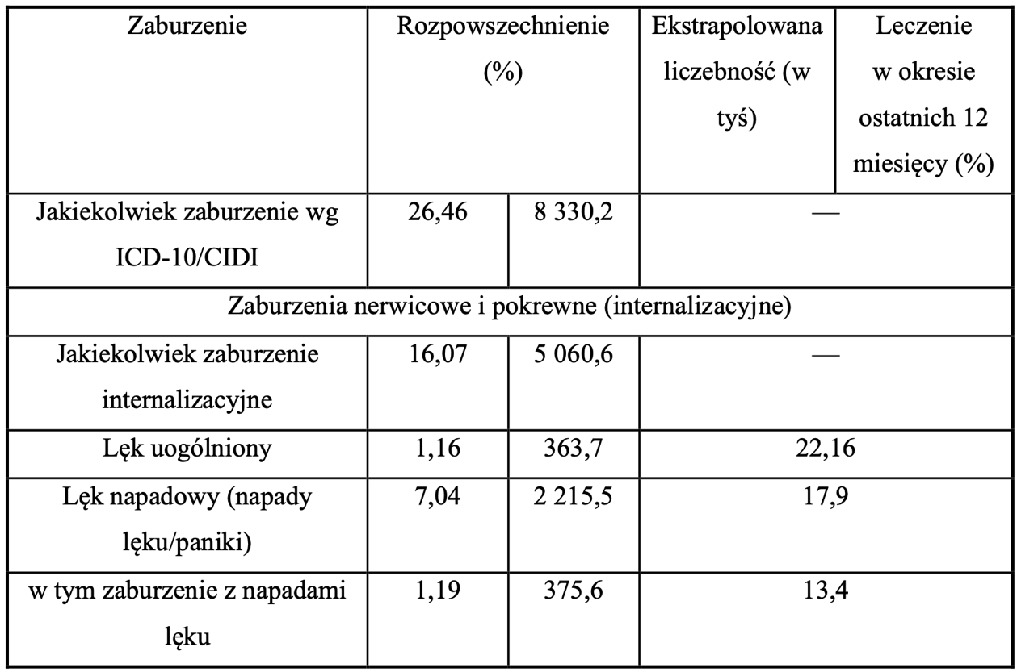
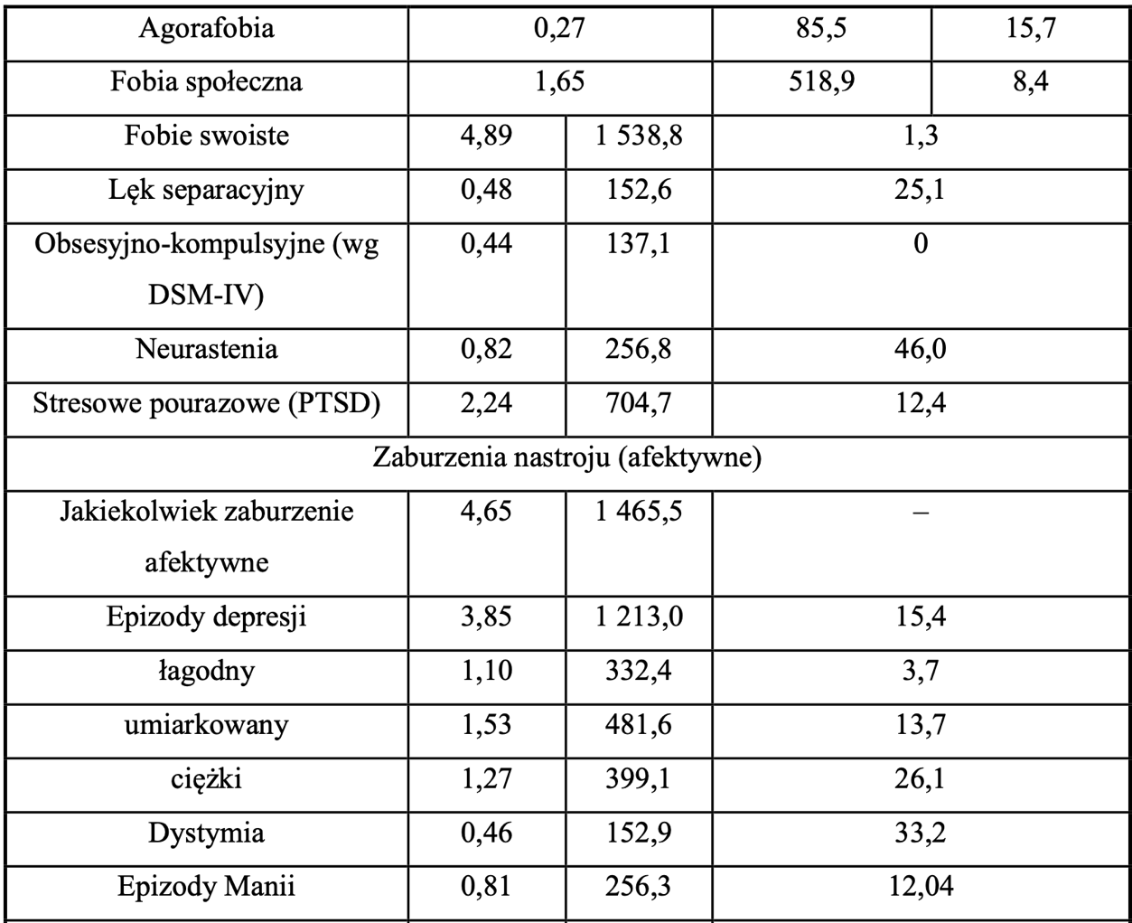
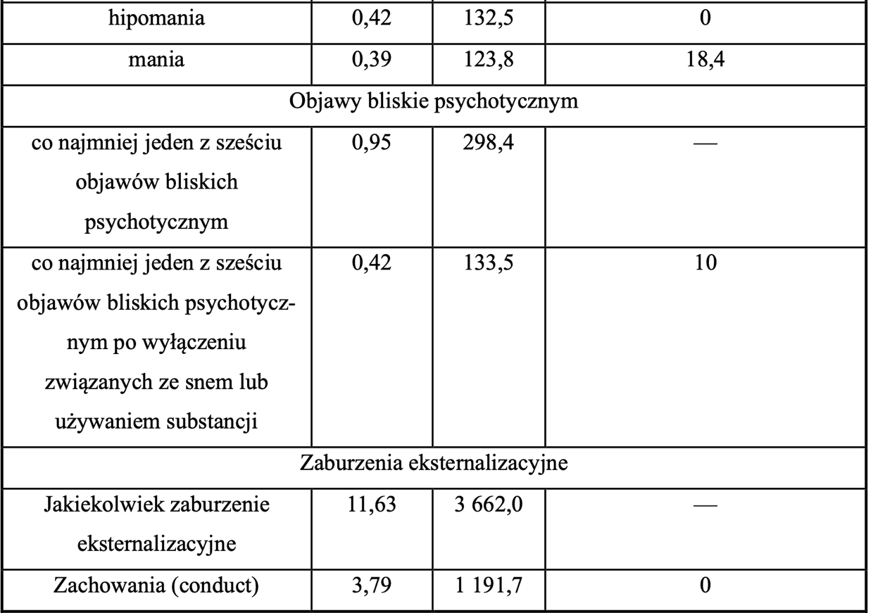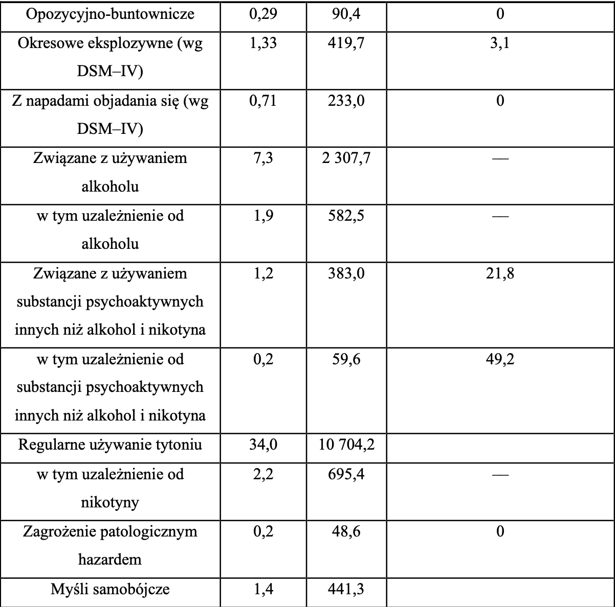
Źródło: EZOP II Polska
Występowanie zaburzeń psychicznych w życiu potwierdza ponad 25% mężczyzn i nieco mniej niż 20% kobiet. Rozpowszechnienie zaburzeń psychicznych zwiększa się wraz z wiekiem od 19,2% w wieku 18-29 do 34,2% w wieku 65+. Szczyt rozpowszechnienia wśród seniorów przypada na wiek 65-69 lat, a następnie po 70. roku życia rozpowszechnienie zaburzeń psychicznych spada częstości występowania zauważono w grupie wiekowej 40-49 lat oraz 50-64 lata.

Zamachy samobójcze
Dane na temat liczby samobójstw są gromadzone przez Komendę Główną Policji. Jak wynika z dostępnych statystyk, łączna liczba zamachów samobójczych wyniosła w 2024 r. - 14 980 (najliczniej w grupie wiekowej 13-18 lat - 2 092), w tym samobójstw dokonanych - 4 845. Zamachy samobójcze zakończyły się zgonem wśród 4 088 mężczyzn oraz 757 kobiet. Najczęstszym sposobem dokonania zamachu samobójczego było powieszenie się (5 252 osób), zażycie leków innych niż nasenne czy psychotropowe (2 361 osób) oraz samookaleczenie powierzchniowe (2 075 osób), a najrzadziej dokonywano zamachu przez zatrucie dopalaczami. Najczęstsze ustalone przyczyny zamachów samobójczych zakończonych zgonem to choroba psychiczna albo zaburzenia psychiczne oraz zawód miłosny. Najwięcej zamachów samobójczych było wśród osób w wieku 13-18 lat - 2 092 oraz wśród osób w wieku 19-24 lat -1 648.

Dane uzyskane w badaniu EZOP II odnoszą się również do zachowań samobójczych. Badanie wykazało, że 1,5% osób potwierdziło, że kiedykolwiek w życiu miało myśli samobójcze, natomiast po ekstrapolacji na populację można szacować, że ponad 110 tysięcy dorosłych podejmowało próby samobójcze.

Dane liczbowe dotyczące Gminy Kleszczów

Demografia
Gmina Kleszczów to gmina wiejska. Należy do województwa łódzkiego, powiatu bełchatowskiego. Gmina stanowi 10,7% powierzchni powiatu. Gmina Kleszczów ma 6 346 mieszkańców, czyli zamieszkuje ją 5,6% ludności powiatu, z czego 50,9% stanowią kobiety, a 49,1% mężczyźni. W latach 2002-2024 liczba mieszkańców wzrosła o 71,5%. Średni wiek mieszkańców wynosi 36,2 lata i jest znacznie mniejszy od średniego wieku mieszkańców województwa łódzkiego (44,1 lata) oraz znacznie mniejszy od średniego wieku mieszkańców całej Polski (42,7 lat).
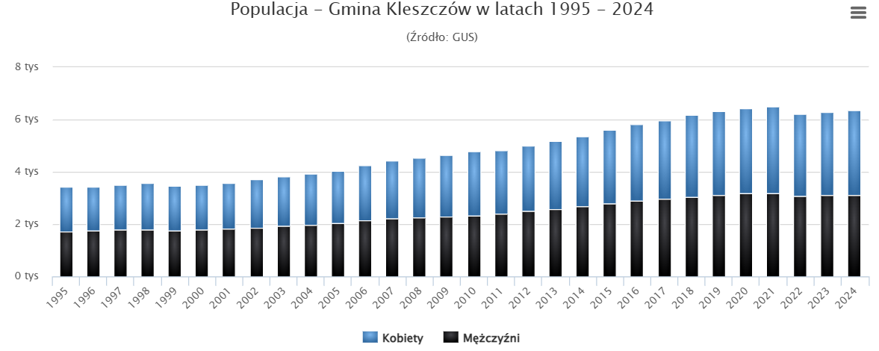
Rycina 2. Populacja Gminy Kleszczów
Źródło: https://www.polskawliczbach.pl/gmina_Kleszczow

Odsetek kobiet dla Gminy Kleszczów to 50,9%, natomiast mężczyzn 49,1%. Współczynnik feminizacji dla Gminy Kleszczów na rok 2024 wynosi 104, a współczynnik maskulinizacji 97.

Mieszkańcy gminy Kleszczów zawarli w 2023 roku 23 małżeństa, co odpowiada 3,7 małżeństwom na 1000 mieszkańców. Jest to porównywalna do wartości dla województwa łódzkiego (3,9) oraz nieznacznie mniej od wartości dla Polski (4,1). W tym samym okresie odnotowano 1,7 rozwodów przypadających na 1000 mieszkańców, są to wartości wyższe od średniej dla województwa (1,6) oraz od średniej dla całej Polski (1,5). 24,7% mieszkańców gminy Kleszczów jest stanu wolnego, 58,3% żyje w małżeństwie, 7,6% mieszkańców jest po rozwodzie, a 8,1% to wdowy/wdowcy.
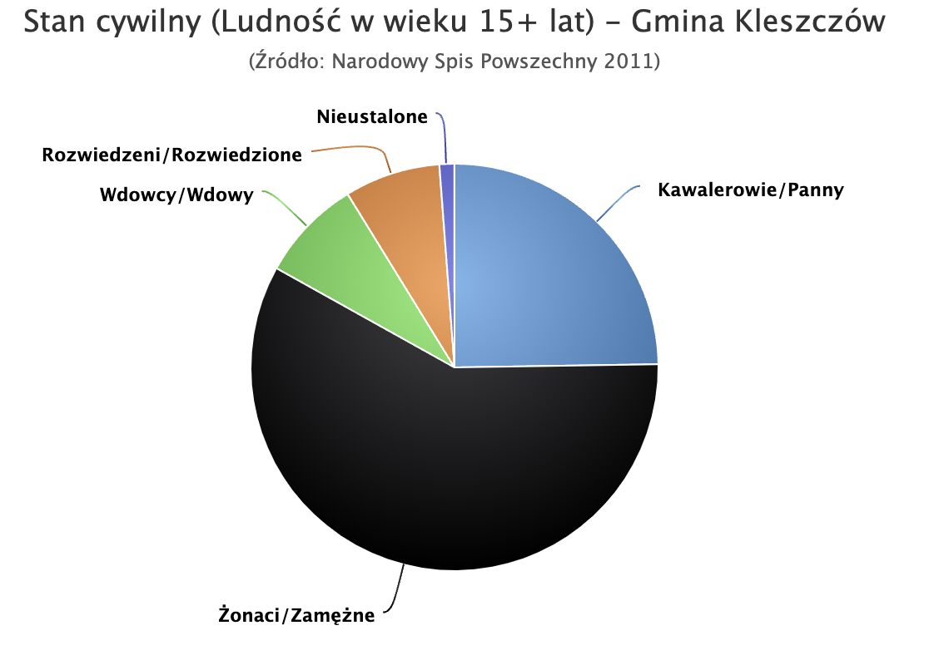
Rycina 3. Stan cywilny ludności Gminy Kleszczów
Źródło: https://www.polskawliczbach.pl/gmina_Kleszczow

W 2023 roku 32,5% zgonów w gminie Kleszczów spowodowanych było chorobami układu krążenia, przyczyną 29,4% zgonów w gminie Kleszczów były nowotwory, a 6,6% zgonów spowodowanych było chorobami układu oddechowego. Na 1000 ludności gminy Kleszczów przypada 10,2 zgonów. Jest to znacznie mniej od wartości średniej dla województwa łódzkiego (12,8) oraz mniej od wartości średniej dla kraju (10,9).

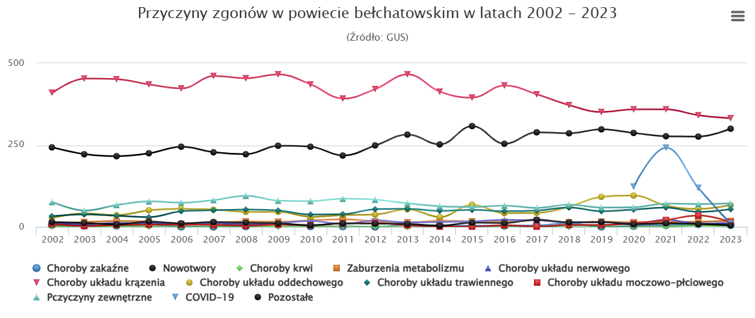
Rycina 4. Przyczyny zgonów mieszkańców Gminy Kleszczów
Źródło: https://www.polskawliczbach.pl/gmina_Kleszczow

W 2023 roku zanotowano na terenie powiatu bełchatowskiego współczynnik liczby prób (zachowań) samobójczych na 10 tys. ludności na poziomie 1,4, co jest tym samym wskaźnikiem dla województwa łódzkiego (1,4), ale wyraźnie wyższym od współczynnika dla całego kraju (1,2).

Finanse publiczne
Suma wydatków z budżetu gminy Kleszczów wyniosła w 2023 roku 291,8 mln złotych, co daje 46,4 tys. złotych w przeliczeniu na jednego mieszkańca. Oznacza to wzrost wydatków o 17.2% w porównaniu do roku 2022. Największa część budżetu gminy Kleszczów - 39.1% została przeznaczona na Dział 900 - Gospodarka komunalna i ochrona środowiska. Dużą część wydatków z budżetu przeznaczona została na Dział 758 - Różne rozliczenia (18.9%) oraz na Dział 801 - Oświata i wychowanie (13.8%). Wydatki inwestycyjne stanowiły 56,5 mln złotych, czyli 19,4% wydatków ogółem. Suma dochodów do budżetu gminy Kleszczów wyniosła w 2023 roku 245,4 mln złotych, co daje 39,0 tys złotych w przeliczeniu na jednego mieszkańca. Oznacza to wzrost dochodów o 4.2% w porównaniu do roku 2022. Największa część dochodów wygenerował Dział 756 - Dochody od osób prawnych, fizycznych i od innych jednostek (57.9%). Duża część wpływów pochodzi z Dział 758 - Różne rozliczenia (19.2%) oraz z Dział 900 - Gospodarka komunalna i ochrona środowiska (16.3%). W budżecie gminy Kleszczów wpływy z tytułu podatku dochodowego od osób fizycznych wynosiły 1,0 tys złotych na mieszkańca (2,6%), natomiast dochód z tytułu podatków dochodowych od osób prawnych wynosił 4,9 tys. złotych na mieszkańca (12,5%).

Tabela 2. Wydatki budżetu gminy Kleszczów według działów klasyfikacji budżetowej w latach 2016 - 2023
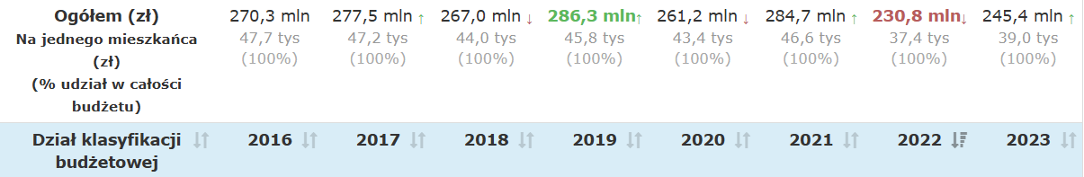
Źródło: https://www.polskawliczbach.pl/gmina_Kleszczow

Zasoby instytucjonalne na terenie Gminy Kleszczów

Placówki oświatowe
W roku 2023 w gminie Kleszczów mieściły się 4 przedszkola, w których do 16 oddziałów uczęszczało 363 dzieci (166 dziewczynek oraz 197 chłopców). Dostępnych było 0 miejsc. Dla porównania w 2008 roku w gminie Kleszczów mieściły się 3 przedszkola, w których do 8 oddziałów uczęszczało 194 dzieci (96 dziewczynek oraz 98 chłopców). Dostępnych było 195 miejsc.

Placówkę mają 2 szkoły podstawowe, w których w 38 oddziałach uczyło się 708 uczniów (356 kobiet oraz 352 mężczyzn). Dla porównania w 2008 roku w gminie Kleszczów placówkę miały 2 szkoły podstawowe, w których w 19 oddziałach uczyło się 344 uczniów (168 kobiet oraz 176 mężczyzn).

W gminie Kleszczów znajduje się 1 liceum ogólnokształcące, w którym w 8 oddziałach uczyło się 195 uczniów (157 kobiet oraz 38 mężczyzn). W 2023 zarejestrowano 40 absolwentów. W gminie Kleszczów znajduje się 1 Technikum, w którym w 10 oddziałach uczyło się 214 uczniów (12 kobiet oraz 202 mężczyzn). W 2023 zarejestrowano 40 absolwentów.

Domy i ośrodki kultury w gminie Kleszczów
Domy i ośrodki kultury, kluby i świetlice w 2024 roku w gminie Kleszczów: 9 (publiczne: 9, prywatne: 0), w tym obiekty przystosowane dla osób niepełnosprawnych poruszających się na wózkach inwalidzkich: 0. W gminie Kleszczów 6 instytucji posiada sale widowiskowe, w których znajduje się 805 standardowych miejsc dla widzów.

Szczegółowe dane dotyczące imprez organizowanych przez jednostki w Imprezy organizowane przez jednostki w 2023 roku oraz liczba uczestników: imprezy ogółem: 253 (uczestnicy: 11 158) seanse filmowe: 4 (uczestnicy: 1 180) wystawy: 3 (uczestnicy: 180) koncerty: 16 (uczestnicy: 5 844) imprezy turystyczne i sportowo - rekreacyjne: 4 (uczestnicy: 444) konkursy: 6 (uczestnicy: 539) pokazy teatralne: 5 (uczestnicy: 920) warsztaty: 21 (uczestnicy: 1 281) inne: 194 (uczestnicy: 770)

Opieka zdrowotna
Dane Łódzkiego Oddziału Wojewódzkiego Narodowego Funduszu Zdrowia mówią o 64 świadczeniodawcach działających w zakresie opieki psychiatrycznej i leczeniu uzależnień w kategorii „poradnia zdrowia psychicznego” terenie woj. łódzkiego w 2024 roku.
Po specjalistyczne wsparcie psychologiczne mieszkańcy gminy Kleszczów mogą się udać do:
- Klinika Wolmed, w ramach kontraktu z Narodowym Funduszem Zdrowia, prowadzi Poradnie Psychologiczno-Terapeutyczne dla Dzieci i Młodzieży oraz Rodzin w Bełchatowie, Pajęcznie, Radomsku, Łasku, Wieluniu i Zduńskiej Woli.
Placówki Wolmed-u oferują bezpłatne wsparcie zespołu psychologów, psychoterapeutów i terapeutów środowiskowych.

- skorzystać z pomocy psychologa Wiejski Dom Kultury w Łękińsku ul. Szkolna 2
Dyżury psychologa odbywają się w następujących terminach:
wtorek w godz. 17.00-21.00,
czwartek w godz.17.00-21.00,
sobota w godz. 9.00-21.00.

- spotkania rozwojowe dla dorosłych
Wiejski Dom Kultury w Łękińsku ul. Szkolna 2
Program dla osób doświadczających trudności życiowych.
Spotkania odbywają się w każdy poniedziałek w godzinach 14.00 - 19.00.

- poradnia życia rodzinnego
Wiejski Dom Kultury w Łękińsku ul. Szkolna 2
Poradnia czynna w każdy czwartek od godziny 12.00 do 17.00.

Celem działania Poradni jest:
- budowanie relacji: rodzinnych, w miejscu pracy, w szkole;
- wsparcie w sytuacjach kryzysowych oraz życia z osobą uzależnioną;
- udzielanie porad dotyczących wychowania dzieci;
- pomoc w radzeniu sobie ze stresem, samotnością, zmartwieniami, chorobą;
- pomoc w pokonywaniu trudności wychowawczych, edukacyjnych i językowych u dzieci

- punkt konsultacyjny dla osób dotkniętych uzależnieniami w Gminie Kleszczów
Wiejski Dom Kultury w Łękińsku ul. Szkolna 2
Spotkania odbywają się w każdą środę w godzinach 15.00 - 20.00.

- pomoc dla osób dotkniętych przemocą i znajdujących się w kryzysowej sytuacji
osoby dotknięte przemocą oraz osoby znajdujące się w szeroko rozumianym kryzysie, mogą uzyskać wsparcie od specjalisty ds. przeciwdziałania przemocy w rodzinie i interwencji kryzysowej (certyfikowany instruktor terapii uzależnień) - dyżury odbywają się w siedzibie Powiatowe Centrum Pomocy Rodzinie w Bełchatowie przy ul. Czapliniecka 66 w pokoju nr 10, co dziennie w dni robocze w godzinach 8:00-15:00

Ocena gminnych zasobów w działaniach z zakresu ochrony zdrowia, w tym zdrowia psychicznego

Gminny Ośrodek Pomocy Społecznej
Główną jednostką wykonującą zadania z zakresu pomocy społecznej na terenie gminy Kleszczów jest Gminny Ośrodek Pomocy Społecznej. Według statutu zatwierdzonego uchwałą Rady Gminy Nr XXXIII/337/04 z dnia 29 grudnia 2004 roku, do jego zadań należy:
- przyznawanie i wypłacanie przewidzianych prawem świadczeń;
- praca socjalna;
- prowadzenie i rozwój niezbędnej infrastruktury socjalnej;
- analiza i ocena zjawisk rodzących zapotrzebowań na świadczenia z pomocy społecznej;
- realizacja zadań wynikających z różnych potrzeb społecznych;
- rozwijanie nowych form pomocy społecznej i samopomocy w ramach zidentyfikowanych potrzeb.

Wydatki GOPS w 2023 r. wynosiły ogółem 11 294 838,37 zł.

Zadania GOPS - szczególnie w zakresie pracy socjalnej, analizy potrzeb i rozwoju nowych form pomocy - mają istotne znaczenie dla realizacji celów Narodowego Programu Ochrony Zdrowia Psychicznego (2023-2030), w tym:
- zapewnienia dostępności wsparcia psychospołecznego na poziomie lokalnym,
- integracji działań systemu pomocy społecznej, ochrony zdrowia i edukacji,
- promowania samopomocy i lokalnych inicjatyw wspierających zdrowie psychiczne,
- przeciwdziałania wykluczeniu społecznemu osób z zaburzeniami psychicznymi.

Cele programu

Cel główny programu
Głównym celem programu jest zapewnienie osobom z zaburzeniami psychicznymi, w tym osobom uzależnionym oraz doświadczającym kryzysu psychicznego, wszechstronnej i kompleksowej opieki i wsparcia adekwatnych do ich potrzeb oraz prowadzenie działań na rzecz zapobiegania stygmatyzacji i dyskryminacji osób z zaburzeniami psychicznymi, zamieszkującymi na terenie Gminy Kleszczów.

Cele szczegółowe programu
- upowszechnienie zintegrowanego i kompleksowego modelu ochrony zdrowia psychicznego w oparciu o model opieki środowiskowej
- upowszechnienie zróżnicowanych form pomocy i oparcia społecznego
- aktywizacja zawodowa i społeczna osób z zaburzeniami psychicznymi
- skoordynowanie dostępnych form opieki i pomocy
- udzielanie wsparcia psychologiczno-pedagogicznego dzieciom, uczniom, rodzicom i nauczycielom

Realizacja celów:
Cel szczegółowy:
upowszechnienie zintegrowanego i kompleksowego modelu ochrony zdrowia psychicznego w oparciu o model opieki środowiskowej
Zadania:
1) zwiększenia dostępności i zmniejszenia nierówności w dostępie do różnych form środowiskowej psychiatrycznej opieki zdrowotnej dla dzieci i młodzieży w gminie;
Wskaźnik monitorujący: odsetek placówek biorących udział w Programie w okresie roku.

Cel szczegółowy:
upowszechnienie zróżnicowanych form pomocy i oparcia społecznego
Zadania:
1) aktualizacja poszerzenia, zróżnicowania i unowocześniania pomocy i oparcia społecznego dla osób z zaburzeniami psychicznymi, w zakresie pomocy: bytowej, mieszkaniowej, stacjonarnej oraz samopomocy środowiskowej;
2) wspieranie finansowe projektów organizacji pozarządowych służących rozwojowi form oparcia społecznego dla osób z zaburzeniami psychicznymi;
3) zwiększenie udziału zagadnień pomocy osobom z zaburzeniami psychicznymi w działalności gminnego ośrodka pomocy rodzinie.

Cel szczegółowy:
aktywizacja zawodowa i społeczna osób z zaburzeniami psychicznymi
Zadania:
1) zwiększanie dostępności rehabilitacji zawodowej, organizacja poradnictwa zawodowego i szkoleń zawodowych dla osób z niepełnosprawnościami, w tym z zaburzeniami psychicznymi;
2) prowadzenie kampanii szkoleniowo-informacyjnej adresowanej do pracodawców promującej zatrudnianie osób z niepełnosprawnościami, w tym z zaburzeniami psychicznymi;

Cel szczegółowy:
skoordynowanie dostępnych form opieki i pomocy
Zadania:
1) realizacja, koordynowanie i monitorowanie zadań z zakresu ochrony zdrowia psychicznego;
2) przygotowanie i udostępnienie mieszkańcom oraz samorządowi województwa aktualizowanego corocznie przewodnika informującego o lokalnie dostępnych formach opieki zdrowotnej, pomocy społecznej i aktywizacji zawodowej dla osób z zaburzeniami psychicznymi (w postaci papierowej lub elektronicznej).

Cel szczegółowy:
udzielanie wsparcia psychologiczno-pedagogicznego dzieciom, uczniom, rodzicom i nauczycielom
Zadania:
1) zapewnienie wsparcia specjalistycznego dzieciom i uczniom, z uwzględnieniem ich zróżnicowanych potrzeb edukacyjnych i rozwojowych, ich rodzinom oraz nauczycielom przez poradnie psychologiczno-pedagogiczne przy współpracy z podmiotami działającymi na rzecz wsparcia dzieci, uczniów, rodzin, nauczycieli;
2) udzielanie pomocy psychologiczno-pedagogicznej dzieciom i uczniom, z uwzględnieniem ich zróżnicowanych potrzeb edukacyjnych i rozwojowych, ich rodzinom oraz nauczycielom w jednostkach systemu oświaty.

Działania szczegółowe programu

Działania szczegółowe to:
- Promocja zdrowia psychicznego i zapobieganie zaburzeniom psychicznym.
- Zapewnienie osobom z zaburzeniami psychicznymi opieki specjalistycznej.
- Zwiększenie integracji społecznej osób z zaburzeniami psychicznymi.
- Stworzenie dedykowanego systemu do zarzadzania działaniami z zakresu ochrony zdrowia psychicznego na szczeblu samorządowym.

Działanie szczegółowe 1: Promocja zdrowia psychicznego i zapobieganie zaburzeniom psychicznym
- czas realizacji: lata 2026 -2028
- realizatorzy: jednostki organizacyjne gminy oraz wszystkie inne podmioty wykonujące zadania na rzecz osób z trudnościami i w kryzysach psychicznych oraz z zaburzeniami psychicznymi
- zadania:
  - zwiększanie świadomości społecznej w obszarze problematyki zdrowia psychicznego poprzez aktywizację lokalnej społeczności
  - opracowanie materiałów informacyjno-edukacyjnych na temat ochrony zdrowia psychicznego;
  - realizacja kampanii społecznych na rzecz podnoszenia wiedzy i świadomości mieszkańców gminy na temat ochrony zdrowia psychicznego w szczególności dot. zaburzeń psychicznych, zaburzeń osobowości, depresji, prób samobójczych i innych trudności psychicznych;
  - realizacja projektów informacyjno-edukacyjnych sprzyjającym zmianie postaw społecznych mieszkańców gminy w szczególności kształtujących postawę zrozumienia i akceptacji oraz przeciwdziałającym dyskryminacji wobec osób z zaburzeniami psychicznymi;
  - opracowanie działań prewencyjnych dla dzieci i młodzieży mających na celu wczesną ochronę zdrowia psychicznego poprzez kształtowanie postaw harmonijnego rozwoju, kształtowanie umiejętności społecznych oraz poprawę funkcjonowania emocjonalnego;
  - realizacja programów informacyjno-edukacyjnych z zakresu seksualności oraz rozwoju emocjonalnego i ich znaczenia w życiu człowieka;
  - realizacja projektów informacyjno-edukacyjnych oraz kampanii społecznych z wykorzystaniem social mediów dotyczących konsekwencji zdrowotnych uzależnienia od substancji psychoaktywnych, nikotyny oraz alkoholu;
  - realizacja projektów informacyjno-edukacyjnych oraz kampanii społecznych dotyczących przeciwdziałania uzależnieniom behawioralnym (zaburzeń odżywiania, uzależnieniu od hazardu, internetu, gier komputerowych, pornografii i seksu);
  - wczesna identyfikacja zaburzeń zachowania wśród dzieci i młodzieży;
  - badania przesiewowe dzieci dotyczące stopnia rozwoju psycho- fizycznego dla dzieci w wieku przedszkolnym oraz klasach 1-3 szkół podstawowych w celu wdrożenia szybkiej ścieżki dla dalszych badań neuropsychiatrycznych.
  - skuteczne działania osłonowe jednostek pomocy społecznej zapewniające bezpieczeństwo socjalne ofiarom przemocy domowej.
- wskaźniki rezultatu:
  - liczba zrealizowanych kampanii informacyjno-edukacyjnych służących podniesieniu wartości zdrowia psychicznego i ograniczenia zjawisk mu zagrażających;
  - liczba opracowanych i rozdysponowanych materiałów informacyjno-edukacyjnych pod postacią: ulotek, plakatów, folderów informacyjnych, banerów;
  - liczba beneficjentów programów i projektów;
  - liczba postów na FB/Insta oraz ich zasięg;
  - liczba zrealizowanych prelekcji w szkołach;
  - liczba dzieci i młodzieży skierowanych na badania do poradni psychologiczno-pedagogicznych;
  - liczba dzieci w wieku przedszkolnym i wczesnoszkolnym skierowanych na badania neuropsychiatrychne;
  - liczba osób objętych pracą socjalną;
  - liczba założonych niebieskich kart;
  - odsetek mieszkańców Gminy Kleszczów prezentujących postawę zrozumienia i akceptacji oraz przeciwdziałających dyskryminacji wobec osób z zaburzeniami psychicznymi;
  - odsetek mieszkańców oceniających pozytywnie swój dobrostan psychiczny.

Działanie szczegółowe 2: Zapewnienie osobom z zaburzeniami psychicznymi opieki specjalistycznej
- czas realizacji: lata 2026 -2028
- realizatorzy: jednostki organizacyjne gminy oraz wszystkie inne podmioty wykonujące zadania na rzecz osób z trudnościami i w kryzysach psychicznych oraz z zaburzeniami psychicznymi
- zadania:
  - prowadzenie systemowej diagnozy funkcjonalnej w tym:
    - diagnostyka dzieci 0-3 lat oraz dzieci w wieku przedszkolnym;
    - diagnoza funkcjonalna dzieci i młodzieży;
    - diagnoza osób dorosłych;
    - diagnoza seniorów.
  - zapewnienie kompleksowych działań dla osób potrzebujących oraz ich rodzin w szczególności dla osób:
    - dotkniętych kryzysem psychicznym;
    - po próbie samobójczej lub zagrożonych podjęciem próby samobójczej;
    - z depresją i innymi zaburzeniami afektywnymi;
    - z zaburzeniami osobowości i zachowania;
    - z zaburzeniami psychotycznymi;
    - z zaburzeniami nerwicowymi;
    - uzależnionych od substancji psychoaktywnych, alkoholu oraz od czynników behawioralnych;
    - ofiar i sprawców przemocy.
  - organizacja wsparcia zewnętrznego w sytuacji wystąpienia kryzysu w tym:
    - współpraca gminnego ośrodka pomocy społecznej z instytucjami opieki psychiatrycznej oraz POZ;
    - zapewnienie miejsc do realizacji specjalistycznych świadczeń zdrowotnych dla osób z zaburzeniami psychicznymi;
    - zapewnienie specjalistycznych usług opiekuńczych.
  - upowszechnienie środowiskowych form interwencji w tym streetworkerskich;
  - znoszenie barier w dostępie do wczesnej pomocy psychospołecznej;
  - wspieranie programów mieszkalnictw wspomaganego szczególnie dla ofiar przemocy;
  - rozwój wsparcia społecznego dla osób z zaburzeniami psychicznymi;
  - upowszechnianie informacji o dostępnych formach opieki zdrowotnej.
- wskaźniki rezultatu:
  - liczba beneficjentów wczesnej interwencji diagnostycznej i terapeutycznej;
  - liczba osób skierowanych na konsultacje psychiatryczne w danym roku;
  - odsetek beneficjentów zadowolonych ze skuteczności interwencji;
  - ocena zadowolenia beneficjentów z dostępności do poszczególnych form wsparcia i opieki zdrowotnej;
  - liczba i zasięg opublikowanych informacji o dostępnych formach opieki.

Działanie szczegółowe 3: Zwiększenie integracji społecznej osób z zaburzeniami psychicznymi
- czas realizacji: lata 2026 -2028
- realizatorzy: jednostki organizacyjne gminy oraz wszystkie inne podmioty wykonujące zadania na rzecz osób z trudnościami i w kryzysach psychicznych oraz z zaburzeniami psychicznymi
- zadania:
  - opracowanie długofalowych programów integracyjnych zapobiegających nawrotom choroby;
  - zbudowanie zintegrowanego systemu pomocy i wsparcia środowiskowego na rzecz osób niepełnosprawnych i chorych psychicznie oraz członków ich rodzin;
  - opracowywanie indywidualnych planów dla osób po zakończonej terapii np. wychodzenia z kryzysu, przemocy itp.;
  - tworzenie warunków do realizacji wsparcia dziennej opieki nad pacjentem w tym: oddziałów dziennych, ośrodków ambulatoryjnych, domów samopomocy, specjalistycznych ośrodków dla dzieci, punktów wsparcia środowiskowego, dziennych domów pomocy, klubów oraz placówek terapeutycznych;
  - poszerzenie oferty wsparcia środowiskowego poprzez rozszerzenie usług opiekuńczych, psychiatrii środowiskowej, zespołów interwencyjnych, pracy socjalnej oraz teleopieki;
  - promowanie zdrowego stylu życia, utrzymywania kontaktów społecznych i aktywności społecznej wśród osób starszych co wpłynie na poprawę ich zdrowia psychicznego;
  - dostosowanie do programu całodobowego wsparcia instytucjonalnego w tym rodzinnych domów pomocy społecznej, hosteli, szpitali lub oddziałów psychiatrycznych, placówek terapii uzależnień;
  - aktywizacja zawodowa adresatów programu poprzez wspieranie działań mających na celu pozyskanie pracodawców, którzy będą zatrudniać osoby z zaburzeniami psychicznymi;
  - stworzenie zintegrowanego systemu pomocy i wsparcia środowiskowego osobom starszym, schorowanym z powodu przewlekłej choroby oraz o obniżonej sprawności;
  - wsparcie programów aktywizacji zawodowej adresatów programu poprzez kursy, szkolenia, praktyki i staże;
  - realizacja zajęć socjoterapeutycznych w szkołach i świetlicach w celu zapewnienia sprzyjających warunków do integracji w środowisku szkolnym;
  - wspieranie oferty zajęć dla uczniów ze specjalnymi potrzebami edukacyjnymi;
  - realizacja działań mających na celu zapewnienie opiekunów prawnych dla osób z zaburzeniami psychicznymi;
  - realizacja programów dotyczących pomocy psychologicznej dla osób żyjących z osobą chorą przewlekle;
- wskaźniki rezultatu:
  - liczba wdrożonych programów, projektów i działań podjętych w celu aktywizacji społecznej, odzyskania samodzielności oraz powrócenia do pełnienia ról społecznych;
  - liczba beneficjentów biorących udział w realizacji poszczególnych programów;
  - odsetek beneficjentów zadowolonych z wdrożonych programów;
  - odsetek beneficjentów, którzy powrócili do pełnienia ról społecznych;
  - ocena zadowolenia beneficjentów z dostępności programów pomocowych;
  - liczba zorganizowanych imprez, spotkań integracyjnych oraz liczba ich uczestników.

Działanie szczegółowe 4: Stworzenie dedykowanego systemu do zarzadzania działaniami z zakresu ochrony zdrowia psychicznego na szczeblu samorządowym
- czas realizacji: lata 2026 -2028
- realizatorzy: jednostki organizacyjne gminy oraz wszystkie inne podmioty wykonujące zadania na rzecz osób z trudnościami i w kryzysach psychicznych oraz z zaburzeniami psychicznymi
- zadania:
  - powołanie zespołu koordynującego działania i realizację poszczególnych celów szczegółowych;
  - edukacja publiczna w zakresie przeciwdziałania problemom związanych z używaniem substancji psychoaktywnych, uzależnieniami behawioralnymi i innymi zachowaniami ryzykownymi;
  - opracowanie metod zarządzania osobami w kryzysie psychicznym i ich rodzin przy projekcie włączania ich w życie społeczne;
  - tworzenie standardów postępowania dla poszczególnych działań;
  - pomoc społeczna osobom uzależnionym i rodzinom osób uzależnionych dotkniętym ubóstwem i wykluczeniem społecznym oraz integrowanie ze środowiskiem lokalnym tych osób z wykorzystaniem pracy socjalnej i kontraktu socjalnego;
  - monitorowanie dostępności i kolejek oczekiwania do placówek ochrony zdrowia oraz instytucji realizujących program;
  - stałe monitorowanie stopnia realizacji programu;
  - tworzenie i funkcjonowanie gminnego systemu przeciwdziałania przemocy w rodzinie;
  - utworzenie punktu informacyjnego (stacjonarny, social media, infolinia, strona internetowa);
  - stworzenie systemu wolontariatu na rzecz osób z zaburzeniami psychicznymi;
  - promocja i upowszechnianie programu.
- wskaźniki rezultatu:
  - powołanie zespołu koordynującego;
  - liczba beneficjentów, którzy skorzystali z punktu informacyjnego;
  - stworzenie i aktualizowanie mapy dostępności do usług;
  - odsetek beneficjentów, którzy wzięli udział w ewaluacji programu.

Zasady realizacji programu

Beneficjenci programu to mieszkańcy Gminy Kleszczów dotknięci problemami zburzeń psychicznych, rodziny tych osób oraz osoby będące w grupie ryzyka narażenia na rozwój zaburzeń psychicznych.

Realizatorzy programu
- Gminny Ośrodek Pomocy Społecznej,
- Posterunek Policji,
- Gminna Komisja Rozwiązywania Problemów Alkoholowych,
- Zespół Interdyscyplinarny,
- placówki oświatowe i świetlice wiejskie,
- Kleszczowska Przychodnia Salus,
- Gminny Ośrodek Kultury,
- Biblioteka Publiczna,
- organizacje pozarządowe, kościoły oraz inne podmioty, o których mowa w art. 3 ust. 3 ustawy z dnia 24 kwietnia 2003 r. o działalności pożytku publicznego i o wolontariacie (NGO).

Finansowanie programu
Budżet samorządu lokalnego Gminy Kleszczów oraz środki pozyskane z funduszy zewnętrznych: dotacji rządowych, pozarządowych, programów celowych, sponsorzy indywidualni.

Zakładane rezultaty realizacji programu
- Wzrost skuteczności działań w zakresie przeciwdziałania chorobom psychicznym.
- Wzrost świadomości społecznej w zakresie radzenia sobie z sytuacjami trudnymi.
- Zmniejszenie wskaźnika wykluczenia społecznego osób z chorobami psychicznymi.
- Polepszenie sytuacji społecznej, bytowej i zdrowotnej osób z zaburzeniami psychicznymi.
- Wzrost świadomości na temat możliwości uzyskania wsparcia i pomocy w zakresie przeciwdziałania chorobom psychicznym, finansowanej przez Urząd Gminy Kleszczów, wśród osób chorych i będących w grupie ryzyka.

Budżet programu
Budżet programu powinien zawierać minimum 2 rodzaje pozycji kosztowych:

1. Koszty organizacyjne
Przykładowe organizacyjne koszty roczne po stronie Gminy Kleszczów:
- organizacja kampanii informacyjnych
- koszty administracyjno-biurowe, wydruki ankiet, usługi pocztowe/kurierskie, transport materiałów,
- zaprojektowanie i przygotowanie ulotek w ramach kampanii informacyjnej oraz plakatów informacyjnych, koszty marketingu,
- zaprojektowanie i utrzymanie zakładki na stronie internetowej dedykowanej programowi (przygotowanie grafiki, treści, informacji w serwisie),
- koszty zarządzania programem - koszty przygotowania raportów, wydruki sprawozdań.

2. Koszty interwencji
Koszty realizacji interwencji po stronie Gminy Kleszczów będą uzależnione od wyboru rodzajów wsparcia w ramach działań dotyczących realizacji poszczególnych celów szczegółowych.

3. Źródło finansowania
Źródłem finansowania programu będą środki zabezpieczone corocznie w budżecie Gminy Kleszczów, w tym innych komplementarnych programach strategicznych oraz środki uzyskane ze źródeł zewnętrznych.

Podsumowanie

Zapewnienie odpowiedniego poziomu zdrowia psychicznego skutkować będzie zwiększeniem oczekiwanej długości życia w zdrowiu oraz przełożyć się może na poprawę zdrowia publicznego, w wymiarze społecznym i ekonomicznym. Zmiany demograficzne i epidemiologiczne, obecne w Polsce, wymagają efektywnego włączenia działań dotyczących psychicznej sfery zdrowia.
Tworzenie Programu ochrony zdrowia psychicznego ma na celu przede wszystkim wspieranie promowania zdrowego stylu życia, utrzymywania kontaktów społecznych i aktywności społecznej wśród dzieci i młodzieży oraz osób starszych, zwiększenia dostępności do świadczeń opieki psychiatrycznej, podnoszenia świadomości mieszkańców Gminy Kleszczów na temat zdrowia psychicznego i opieki psychiatrycznej oraz rozpowszechniania informacji na temat funkcjonowania instytucji działających na rzecz osób z zaburzeniami psychicznymi i/lub uzależnionych.
Promocja zdrowia psychicznego konieczna jest całej populacji mieszkańców Gminy Kleszczów, nie tylko osobom z problemami i zaburzeniami psychicznymi i ich opiekunom. Rozwój i wdrażanie strategii zdrowia psychicznego wpływa na zmniejszenie rozprzestrzeniania się stygmatyzacji osób z problemami psychicznymi, ze szczególnym uwzględnieniem ich dyskryminacji. Dotyczy to głównie osób będących pod wpływem długotrwałego stresu, które narażone są na zespoły lękowe, depresje i choroby związane z nadużywaniem alkoholu i innych substancji psychoaktywnych. Na ryzyko wystąpienia chorób psychicznych podatne są również grupy podlegające marginalizacji społecznej, a zwłaszcza osoby starsze, o niskim statusie materialnym, dzieci z rodzin patologicznych oraz osoby z zaburzeniami osobowości.
Długofalowe aktywności zapobiegające tym zjawiskom powinny być jednym z kluczowych priorytetów lokalnej i krajowej polityki zdrowotnej.

Bibliografia

- Sygit M., Zdrowie publiczne, Warszawa 2010
- Rozporządzenie Rady Ministrówzz dnia 30 października 2023 r.w sprawie Narodowego programu Ochrony Zdrowia Psychicznego na lata 2023-2030
- https://www.who.int/mental_health/evidence/en/promoting_mhh.pdf
- The World Health Report 2001. Mental Health: New Understanding, New Hope. Geneva: World Health Organization
- Gromulska L., Zdrowie psychiczne w świetle dokumentów światowej organizacji zdrowia, Przegl Epidemiol 2010; 64: 127 - 132
- A. Kiejna, P. Piotrowski, T. Adamowski, J. Moskalewicz, J. Wciórka, J. Stokwiszewski, D. Rabczenko, R.C. Kessler, Rozpowszechnienie wybranych zaburzeń psychicznych w populacji dorosłych Polaków z odniesieniem do płci i struktury wieku - badanie EZOPPolska, „Psychiatria Polska” 2015, nr 49(1), s. 15-27
- https://www.ezop.edu.pl/05-Podsumowanie.pdf
- Seligman, Walker, Rosenhan, Psychopatologia, s. 271.
- Murawiec, Wierzbiński, Depresja, 2017
- https://www.who.int/mediacentre/news/releases/2014/focus-adolescent-health/en/
- https://statystyka.policja.pl/st/wybrane-statystyki/zamachy-samobojcze/63803,Zamachy-samobojcze-od-2017-roku.html
- https://www.rpo.gov.pl/sites/default/files/Dane%20Instytutu%20Psychiatrii%20i%20Neurologii.pdf

⁾ https://www.who.int/news/item/27-08-2020-world-mental-health-day-an-opportunity-to-kick-start-a-massive- scale-up-in-investment-in-mental-health#:~:text=Mental%20health%20is%20one%20of,every%2040%20 seconds%20by%20suicide
⁾ Nochaiwong S., Ruengorn C., Thavorn K. et al. Global prevalence of mental health issues among the general population during the coronavirus disease-2019 pandemic: a systematic review and meta-analysis. Sci Rep 11, 10173 (2021). https://doi.org/10.1038/s41598-021-89700-8
⁾ Kessler R.C., Bromet E.J. The epidemiology of depression across cultures. Annu Rev Public Health. 2013;34:119-38. doi: 10.1146/annurev-publhealth-031912-114409. PMID: 23514317; PMCID: PMC4100461.
⁾ Liu X., Zhu M., Zhang R. et al. Public mental health problems during COVID-19 pandemic: a large-scale metaanalysis of the evidence. Transl Psychiatry 11, 384 (2021). https://doi.org/10.1038/s41398-021-01501-9.

